《变阻器》教学设计
课题 |  | §16～4 变阻器
设计思想 |  | 本节采用多种学习方式落实三维教学目标；  依据本节课的内容特点和科学探究的本质特征设计教学，不拘泥于科学探究的七个环节；为了体现“从生活走向物理，从物理走向社会”的教学思想，让学生体验科技的进步和发展，关注生活，关注身边事物；通过学案在课堂中的导学作用，帮助指导学生更有效的学习，体现教师的教和学生的学相结合；在学案中设置不同层次的问题，满足不同层次的学生的学习需求。
学情分析 |  | 学生根据已有的知识和对身边物理现象、生产技术已有的感性认识发现问题，提出假设和猜想，进而自行设计实验、验证假设、交流评估，最后归纳出物理概念和规律，从而使学生不仅获取了物理知识，而且培养了创造能力和实践能力。在教学过程中注意引导学生观察、分析、比较、归纳、探究从而得出结论。
教材分析 |  | 本节共分成二部分内容：变阻器和变阻器的应用。这既是上节电阻知识的实际应用，又是进一步学习下一章“欧姆定律”的基础，具有承上启下的作用。所以学好变阻器，既有助于学生更好地理解电阻的概念，又为后续的学习特别是做电学实验作了必要的准备。
教学  目标 | 知识与  技能 | 1．通过演示模拟舞台灯光的变化，让学生理解滑动变阻器工作的原理；通过问题引导、动画演示和学生的分析讨论，让学生知道滑动变阻器的结构、结构示意图和电路图符号；  2．通过学生自主探究怎样正确使用滑动变阻器，让学生掌握正确使用滑动变阻器的方法；  3．通过指导学生的实验操作，培养学生正确使用仪器的技能和良好习惯。
教学  目标 | 过程与  方法 | 1．在经历观察、分析、讨论滑动变阻器结构的过程中，让学生体验科学与技术的联系，体验技术中的设计思路；  2．通过引导学生探究滑动变阻器的使用方法，让学生体验分类、对比、归纳等科学思维方法；  3．通过交流，培养学生的信息交流能力。
教学  目标 | 情感态度与  价值观 | 1．通过引入情景设计，培养学生关注社会生活、关注身边事物的人文素养；  2．引导学生寻找生活中的变阻器，从生活走向物理，让学生体会物理与生活的紧密联系；  3．通过观察、应用电位器，培养学生乐于探索物理、乐于把所学知识应用于生活实践的意识。
教学  重点  难点 | 1．认识滑动变阻器；  2．探究滑动变阻器的正确使用方法；  3．体验变阻器的应用和技术改进过程。
教学  方法 | 实验探究法、讨论法、观察对比法
使用器材 | 自制控灯亮度演示版、滑动变阻器演示板、滑动变阻器、电位器、电源、导线、开关、小灯泡、小手电、小电扇、多媒体设备
课时 | 1课时

教学过程设计
教学  环节 | 教师活动 | 学生活动 | 设计意图
一、引入  新课 | 引入：通过改变模拟舞台灯光的亮度引入课题。  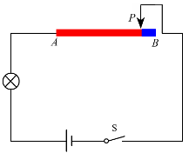  问题1：请同学们注意观察，舞台灯光的亮度发生了什么变化？  问题2：假如你是舞台灯光的设计师，你用什么方法改变灯的亮度呢？  观察分析：  演示并提问：夹子在电阻丝上滑动，改变了连入电路中电阻丝的什么？  注意：分析模拟舞台灯光电路，明确滑动变阻器的工作原理。 | 实验、  观察、  思考、交流 | 从实验入手，通过学生观察与思考，结合教师设计的情景问题，从而引出课题，符合学生的认知特点，使学生有亲切感，乐于探究。
二、探究  新知 | 一、滑动变阻器  1． 原理：通过改变连入电路中电阻丝的长度来改变  电阻，从而改变电路中的电流。  问题：实际使用的电阻丝是很长的，使用很不方  便，怎么解决这个问题呢？  2．结构：  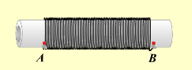  3．结构示意图：  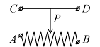  二、探究滑动变阻器的正确使用方法：  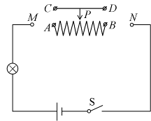  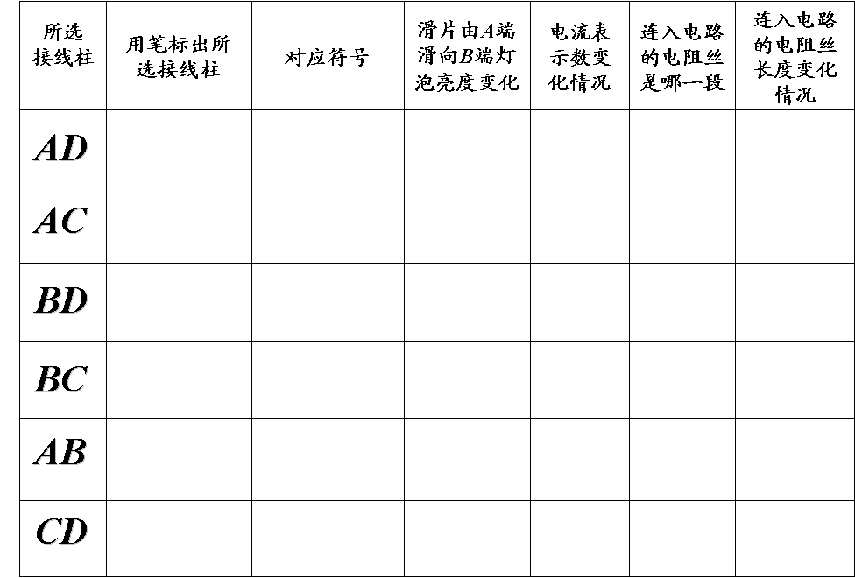三、使用方法  1．串联在电路中，上下各接一个接线柱(以下为准，近小远大)。  电路符号：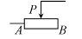  实验电路图：  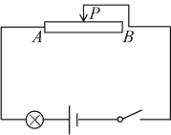  2．开关闭合前，调到最大阻值(远离下方接线柱)。  3．铭牌：  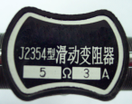  “5Ω”：滑动变阻器的最大阻值。  “3A”：允许通过的最大电流。  ◆探究活动：用滑动变阻器调节灯的亮度。  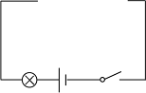  要求：补入滑动变阻器，且滑片由B端滑向A端时，  灯变亮。  思考：应该选择哪两个接线柱，为什么？  开关闭合前，滑片应放在A端还是B端？  四、应用  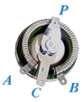  1． 提出问题：  变阻器可以用在生活中的哪些地方？  2． 观察变阻器实物，动画模拟演示，帮助学生认识变阻器的结构。  3． 引导学生将电位器连入电路，制作调速小风扇和调光小手电。 | 观察、思考、  实验、  交流  思考、分析、  讨论、交流、  观察、  实验  观察、  思考、回答 | 学生通过 教师的“动画演示”和学生“动手”实验有机的结合，对滑动变阻器的原理、结构及结构示意图有了深刻的认识。  利用学生分组实验推进课程，使教学进程层层递进，同时通过实验掌握正确使用滑动变阻器的方法。  通过实物投影和动画演示了解变阻器的构造、使用方法及生活中的应用，体会其价值，学以致用。
三、巩固练习 | 1． 使用滑动变阻器改变电路中电流的大小时，在闭合开关以前，应使变阻器在电路中的阻值最大，此时滑片P的位置如图所示，正确的是( )  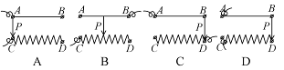  2． 要将下图所示的滑动变阻器，接在电路中与一个小灯泡串联，要求滑片P向B端滑动时小灯泡变暗，滑动变阻器接在电路中的两个接线柱应是( )  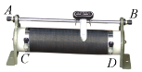  A. CD B. AD C. CB D. AB  3． 如图所示，闭合开关S，滑动变阻器的滑片P向右移动时，电流表的示数将( )  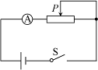  A. 变大 B. 变小  C. 不变 D. 无法确定 | 思考、  回答
四、课堂  小结 | 一、基本知识  1．滑动变阻器：原理、示意图、符号。  2．滑动变阻器的正确使用方法。  3．应用  二、基本技能  会正确使用滑动变阻器改变电路电流。  三、基本方法：观察法、对比法 | 思考、  回答 | 引导学生总结本节课学到的知识、经历的过程和运用的方法，使知识更具系统性。
五、知识延展 | 延展探索空间，了解其他变阻器  1． 电阻箱：利用电阻箱可以读出连入电路的电阻值。  2．光敏电阻：光敏电阻是根据照射到电阻上的光的强弱来改变电阻阻值大小的。 | 思考、  练习 | 引发思考，拓展知识。
六、布置作业 | 教材：P71 动手动脑学物理1～4
板书设计 | §16～4 变阻器  一、滑动变阻器  1． 原理：通过改变连入电路中电阻丝的长度来改变电阻，从而改变电路中的电流。  2．结构  3．结构示意图  二、探究滑动变阻器的正确使用方法  三、使用方法  1．串联在电路中，上下各接一个接线柱(以下为准，近小远大)。  电路符号：  2．开关闭合前，调到最大阻值(远离下方接线柱)。  3．铭牌  四、应用

